Conferenza Episcopale Italiana
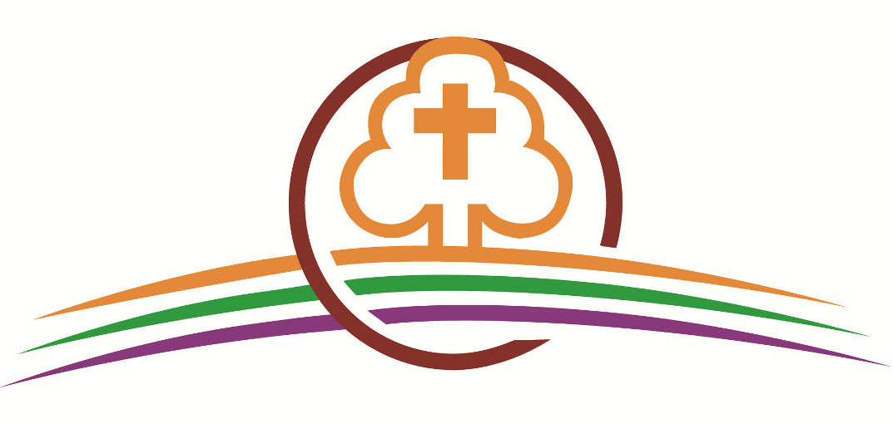SERVIZIO PER LA PROMOZIONE
DEL SOSTEGNO ECONOMICO ALLA CHIESA CATTOLICA

Comunicato stampa
www.unitineldono.it

A Cerignola don Pasquale Cotugno e la sua comunità ecclesiale operano per aiutare i ragazzi a studiare e crescere nella legalità.

In provincia di Foggia, nel comune di Cerignola, sessantamila abitanti su un’area tradizionalmente a vocazione agricola, don Pasquale Cotugno, direttore della Caritas diocesana di Cerignola-Ascoli Satriano, alimenta la lotta alla dispersione scolastica e prosegue nel cammino per superare la sfida dell’emergenza educativa attraverso il centro educativo per minori “Diorama” e la cooperativa sociale “Charlie fa surf”, nata nell’ambito del Progetto Policoro. Un esercito di operatori e volontari armati solo di passione e competenza per guidare minori e giovani fuori dai pericolosi circuiti della criminalità organizzata locale che continua a incidere pesantemente nella vita quotidiana del popoloso comune pugliese che, nel 2019, ha visto lo scioglimento del consiglio comunale per infiltrazioni mafiose.
“Il nostro progetto diventa uno strumento culturale in mano ai bambini per riappropriarsi del proprio futuro - spiega don Pasquale su unitineldono.it -. Diorama invece è la ricostruzione che si fa nei musei; infatti, il sottotitolo del nostro progetto è il luogo in cui si può crescere e si può sognare e simboleggia la costruzione di un luogo sicuro. La tavola che nel progetto Charlie fa surf diventava una matita, ora si inchioda in un quartiere e diventa un luogo in cui il bambino può abitare, stare e crescere, ma soprattutto avere gli strumenti necessari per sviluppare sé stesso”.

Charlie Fa Surf, così come Diorama, non è un nome casuale, entrambi sono titoli dei Baustelle, popolare gruppo di indie rock italiano di Montepulciano, in Toscana, e rimanda a significati di grande suggestione: un brano che affronta le complicazioni e i malesseri dell’adolescenza e che si ispira a una scultura di Cattelan - Charlie Don’t Surf, realizzata negli anni ’90 - che rappresenta un bambino con le mani inchiodate sul banco di scuola con due matite per testimoniare il peso che un’istituzione come la scuola può esercitare nei confronti dei minori se non riesce a stare veramente dalla loro parte, senza perderli nel cammino. In provincia di Foggia si registra, secondo il rapporto Save The Children, uno dei tassi più elevati di dispersione implicita, cioè di studenti senza le competenze minime necessarie per entrare nel mondo del lavoro o dell’Università, e di dispersione esplicita, cioè l’abbandono scolastico, con un dato che in Puglia arriva al 17,6%, più cinque punti rispetto alla media nazionale.

I riferimenti artistici e culturali raccontano solo una parte di una figura carismatica come don Pasquale Cotugno. Già referente del presidio cittadino di Libera, opera dal 2018, quando ancora non c’era il Centro Diorama, sempre a Cerignola, per offrire un’alternativa alla strada a molti ragazzi nel mirino della malavita, da sempre alla ricerca di manovalanza. Da questo suo grande impegno nel territorio - Cerignola è la sede della diocesi di Cerignola Ascoli Satriano - finalizzato alla promozione della cultura della legalità per contrastare la mentalità mafiosa, sono germogliati progetti di supporto e aiuto per i giovani del luogo. L’azione per indirizzare i giovani su sentieri di pace e giustizia è sempre stata un cruccio di don Pasquale, nel nome anche di alcuni riferimenti culturali e spirituali che sono dei fari nella sua vita e in quella dei suoi collaboratori: all’interno del Diorama ci sono infatti tre stanze dedicate a don Lorenzo Milani, don Tonino Bello e al Beato Carlo Acutis.

Per don Pasquale la criminalità si combatte, appunto, con la concretezza di un’altra via: sostegno scolastico, formazione, orientamento al lavoro ma anche attività ricreative ed educazione alla solidarietà, al rispetto dell’altro. Il don e i suoi volontari ci provano con la cooperativa sociale e col Centro Diorama - attivo dal 2020 nella parrocchia Addolorata - che è aperto nelle ore pomeridiane da lunedì a venerdì e consente a 50 utenti, tra 6 e 17 anni, di poter usufruire di tantissimi servizi. Tra le altre iniziative, ci sono i corsi di cucito, cucina e decoupage seguiti da Carla, una volontaria laureata in lettere, e gli impegni ludici e motori guidati da Daniele, laureato in Scienze Motorie, che spiega “la scelta valoriale e dobbiamo metterci in gioco ogni giorno, consapevoli che riceveremo più di quello che avremo donato”.
Una missione che don Pasquale ha ben chiara e che coinvolge l’intera comunità ecclesiale: “Dobbiamo arrivare prima con proposte educative che indeboliscano quelle criminali e la parrocchia deve uscire dalla sacrestia e dal suo confine, perché i percorsi di redenzione e riscatto cominciano dalla strada”.
Questa è solo una delle tantissime storie di salvezza e aiuto portate avanti sul territorio da sacerdoti, impegnati in prima linea, e dalle loro comunità. I sacerdoti sono sostenuti in queste opere dalle offerte liberali dedicate al loro sostentamento.

Nonostante siano state istituite nel 1984, a seguito della revisione concordataria, le offerte deducibili sono ancora poco comprese e utilizzate dai fedeli che ritengono sufficiente l’obolo domenicale che però solo in minima parte può essere usata dal parroco per il proprio fabbisogno. Da qui l’importanza di un sistema che permette a ogni persona di contribuire, secondo un principio di corresponsabilità, al sostentamento di tutti i sacerdoti diocesani.
Diverse da tutte le altre forme di contributo a favore della Chiesa cattolica, le offerte per i sacerdoti sono espressamente destinate al sostentamento dei preti al servizio delle 226 diocesi italiane; tra questi figurano anche 300 sacerdoti diocesani impegnati in missioni nei Paesi più poveri del mondo e 2.500 sacerdoti ormai anziani o malati, dopo una vita spesa al servizio degli altri e del Vangelo. L’importo complessivo delle offerte nel 2022 si è attestato appena sopra gli 8,4 milioni di euro in linea con il 2021. È una cifra ancora lontana dal fabbisogno complessivo annuo, che ammonta a 514,7 milioni di euro lordi, necessario a garantire a tutti i sacerdoti una remunerazione pari a circa mille euro mensili per 12 mesi.

Nel sito www.unitineldono.it è possibile effettuare una donazione ed iscriversi alla newsletter mensile per essere sempre informati sulle numerose storie di sacerdoti e comunità che, da nord a sud, fanno la differenza per tanti.

Per maggiori informazioni:
https://www.unitineldono.it/
https://www.facebook.com/unitineldono
https://twitter.com/Uniti_nel_dono
https://www.instagram.com/unitineldono/
https://www.youtube.com/unitineldono

Conferenza Episcopale Italiana

SERVIZIO PER LA PROMOZIONE
DEL SOSTEGNO ECONOMICO ALLA CHIESA CATTOLICA

Modalità per fare un’Offerta per il sostentamento dei sacerdoti

Per sostenere i sacerdoti diocesani con le Offerte Uniti nel dono, si hanno a disposizione 4 modalità:

1 - Conto corrente postale
Si può utilizzare il c/c postale n. 57803009 per effettuare il versamento alla posta.

2 - Carta di credito
Grazie alla collaborazione con Nexi, i titolari di carte di credito Mastercard e Visa possono inviare l’Offerta, in modo semplice e sicuro, chiamando il numero verde 800 825000 oppure collegandosi al sito Internet www.unitineldono.it/dona-ora/

3. Paypal
Si può donare tramite paypal in modo veloce e sicuro selezionando questa opzione sul sito al momento della donazione. www.unitineldono.it/dona-ora/

4- Versamento in banca
Si può donare con un bonifico sull’iban IT 33 A 03069 03206 100000011384 a favore dell’Istituto Centrale Sostentamento Clero specificando nella causale “Erogazioni Liberali” ai fini della deducibilità.
L’elenco delle altre banche disponibili a ricevere un ordine di bonifico è consultabile su www.unitineldono.it/sostienici/.

5 - Istituti Diocesani Sostentamento Clero
Si può anche effettuare il versamento direttamente presso gli Istituti Diocesani Sostentamento Clero (elenco Istituti Diocesani Sostentamento Clero www.unitineldono.it/lista-idsc).

L’offerta è deducibile.

Il contributo è libero. Per chi vuole queste Offerte sono deducibili dal proprio reddito complessivo, ai fini del calcolo dell’Irpef e delle relative addizionali, fino ad un massimo di 1032,91 euro annui. L’Offerta versata entro il 31 dicembre di ciascun anno può essere quindi indicata tra gli oneri deducibili nella dichiarazione dei redditi da presentare l’anno seguente. Conservare la ricevuta del versamento.

